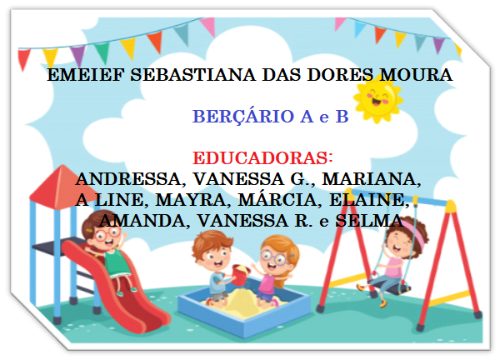

ATIVIDADES DE 08/02 A 19/02

VAMOS NOS CONHECER?

PASSAMOS POR UM ANO MUITO DIFERENTE, TIVEMOS QUE NOS ADAPTAR E INFELIZMENTE AINDA NÃO ESTAMOS SEGUROS PARA RETORNARMOS PRESENCIALMENTE E TEREMOS QUE NOVAMENTE NOS REINVENTAR PARA DAR INÍCIO AO NOSSO ANO LETIVO DE 2021.

PREPARAMOS UM VÍDEO COM MUITO CARINHO PARA NOS APRESENTARMOS PARA VOCÊS QUE SE ENCONTRA NESTE LINK

AGORA QUE VOCÊS JÁ ASSISTIRAM E NOS CONHECERAM, CONVIDAMOS VOCÊS, FAMÍLIA, A NOS PREPARAR UM VÍDEO APRESENTANDO SEU FILHO (NOME, IDADE, SE JÁ ANDA, ENGATINHA, MAMA NO PEITO, FAZ USO DE CHUPETA OU TEM ALGUM APEGO COMO PANINHO OU BICHINHO, SE JÁ COMEÇOU A DESENVOLVER A FALA) E NOS CONTE UM POUQUINHO DE COMO FOI ESSE PERÍODO DE PANDEMIA PARA VOCÊS.
VAMOS ADORAR CONHECÊ-LOS MESMO QUE DISTANTES NESTE PRIMEIRO MOMENTO, AGUARDAREMOS O RETORNO E O ENVIO DO VÍDEO PELO GRUPO DE WHATSAPP.
E ESPERAMOS QUE SE DIVIRTAM REALIZANDO ESTA ATIVIDADE PROPOSTA.
AGORA VAMOS PEDIR QUE NOS ENVIEM UMA FOTO COM O NOME DO SEU FILHO PARA QUE POSSAMOS COMEÇAR A REGISTRAR NOSSAS INTERAÇÕES E NOS FAMILIARIZARMOS MAIS COM O ROSTINHO E AS PARTICULARIDADES DE CADA UM, EM BREVE TUDO ISSO IRÁ PASSAR E ESTAREMOS BEM JUNTINHOS NA NOSSA AMADA ESCOLA.
CONTAMOS COM VOCÊS E AGUARDAMOS AS FOTOS DOS NOSSOS PEQUENOS.

